**Requerimientos De Instalación**

**Cabina Extractora de Gases y Humos**

1. **Condiciones ambientales**

La atmósfera ambiente donde se encuentre el equipo no debe exceder los 40 °C (104 °F), ni un 80% de humedad relativa.

No deben existir gases y vapores peligrosos en la atmosfera donde se encuentre el equipo.

1. **Requerimientos de Ventilación**

La cabina extractora de gases y humos requiere los siguientes parámetros para su correcto funcionamiento:

**Caudal:** 542 CFM como mínimo

**Caída de Presión del equipo:** 0.25inH2O aproximado

Para la selección del ventilador se debe tener en cuenta este punto de funcionamiento, sin embargo es necesario considerar los siguientes aspectos que incrementan la caída de presión total del sistema:

**-** Diámetro y longitud de la ductería

**-** Rugosidad interior de los ductos

**-** Accesorios instalados (codos, tees, expansiones, reducciones, etc)

**-** Filtros

1. **Requerimientos Eléctricos**

El suministro eléctrico debe estar acorde a la información suministrada en la Tabla 1.

**Tabla 1: Requerimientos Eléctricos**

|  |  |  |
| --- | --- | --- |
| **SERVICIO** | **REQUERIMIENTOS** | **CONEXIÓN** |
| Electricidad | 115 VAC, 60 Hz, Monofásico (no exceder fluctuaciones +10%) | NEMA 5-15P |

* 1. **Conexión a Extractor**

En la Figura 1, se observa el esquema eléctrico de la cabina extractora de gases y humos. La señal de control para el ventilador se aprecia en el esquema como CM1 con la numeración 3 y 5. Esta señal se encuentra con 1m de cable encauchetado 2X18 al exterior de la caja eléctrica del equipo. Dicha señal es de tipo TRIAC y tiene las siguientes características:

**Voltaje ON:** 115VAC(Depende directamente del valor del voltaje de alimentación del equipo)

**Imax:** 0.5 A.

Dependiendo de la potencia del extractor se debe tener en cuenta el tipo de accionamiento para el motor (Arrancador directo (ver parte inferior derecha de Figura 1.), arrancador delta-estrella o arrancador suave).

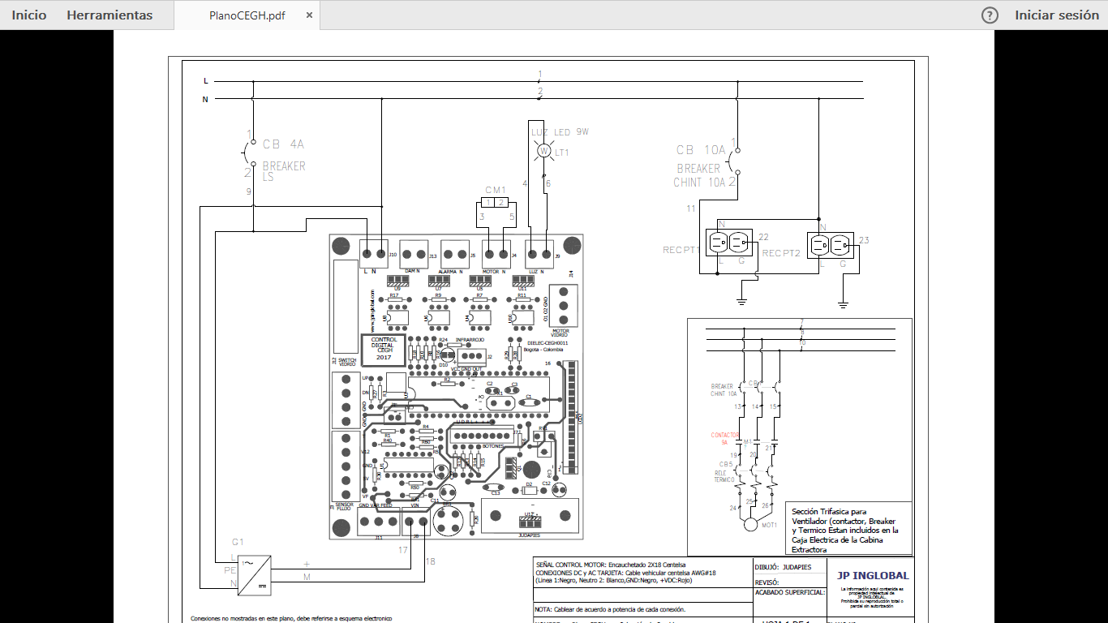**Figura 1. Esquema eléctrico Cabina Extractora**